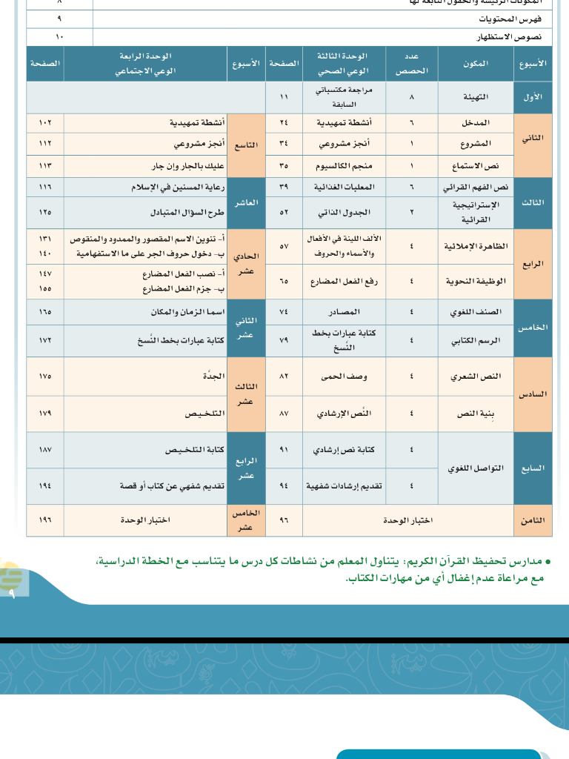

ه

الوحدة | الرابعة | العنوان | الوعي والصحة
تمهيد | اذكري الوصايا الخمس لأسنان صحية .
الفترة الزمنية : من ٢٨/ ٥إلى ٣/٧
الخطوة 1 : تحديد نتائج التعلم المرغوبة :
الأهداف العامة : يتوقع من الطالبة بعد دراسة هذه الوحدة أن :
- القراءة السليمة وفهم المقروء واستيعاب جوانبه واستثمارها .
- تكتسب اتجاهات وقيم تتعلق بمحور " الوعي والصحة ".
- فهم المسموع ومراعاة آداب السامع .
- تعرف بنية النص الإرشادي وخصائص المميزة له .
- رسم الألف اللينة في الأسماء والأفعال والحروف رسما صحيحا .
- تعرف رفع الفعل المضارع بحسب نوعه ( صحيح الآخر – معتل الآخر – الأفعال الخمسة ).
- رسم فقرة بخط النسخ بعد تصحيح الأخطاء الواردة فيها .
- كتابة نص إرشادي استنادا يتصل بحياتي .
- كتابة نص إرشادي من فقرات متعددة .
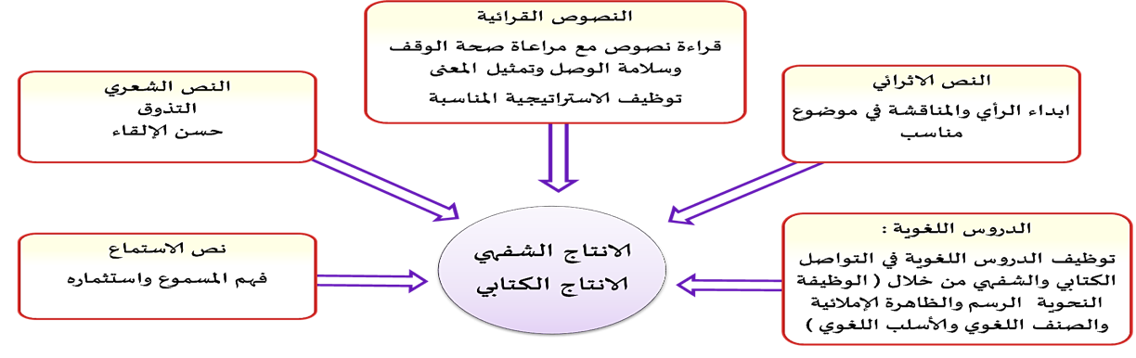

الأفكار الكبرى ( الأفهام الباقية ) : |  |  | الأسئلة الأساسية :
الفكرة الكبرى: الوقاية خير من العلاج .  ستفهم المتعلمات أن :  - الوصايا الخمس لأسنان صحية  - كوارث صحية بسبب حلوى الأطفال  - أسلوب الشرط  - المصادر  - كيفية كتابة الألف اللينة  - رفع الفعل المضارع وأنواعه |  |  | السؤال الأول : اذكري الوصايا الخمس للأسنان الصحية .  السؤال الثاني : ما أسلوب الشرط ؟  السؤال الثالث : بيني كيفية كتابة الألف اللينة .
ستعرف المتعلمات : |  |  | ستكون المتعلمات قادرات على :
- الوصايا الخمس لأسنان صحية  - كوارث صحية بسبب حلوى الأطفال  - أسلوب الشرط  - المصادر  - كيفية كتابة الألف اللينة  - رفع الفعل المضارع بانواعه الثلاثة |  |  | - بيان الوصايا الخمس لأسنان صحية  - معرفة الكوارث الصحية بسبب حلوى الأطفال  - بيان أسلوب الشرط  - معرفة المصادر  - معرفة كيفية كتابة الألف اللينة في الكلمة  - بيان رفع الفعل المضارع وأنواعه
ستقوم المتعلمات بما يأتي : |  |  | ستقوم المعلمة بما يأتي :
- المناقشة والحوار .  - كتابة البحث .  - عمل مطوية . ومشاريع إضافية  - كتابة إرشادات  - تنفيذ نشاطات كتابي الطالبة والنشاط .  - حل أوراق العمل .  - المشاركة في رسم خرائط ذهنية أو خرائط مفاهيم.  - جمع المعلومات . |  |  | - تقدم التمهيد .  - تحدد إستراتيجية التدريس ( تعلم تعاوني – طريقة إلقائية – تعلم نشط – حوار ومناقشة – تفكير ناقد ) .  - قراءة نموذجية للنصوص .  - التعزيز المناسب  - تقسيم المجموعات.  - إعداد أورق العمل.  - إعداد الخرائط الذهنية وخرائط المفاهيم .

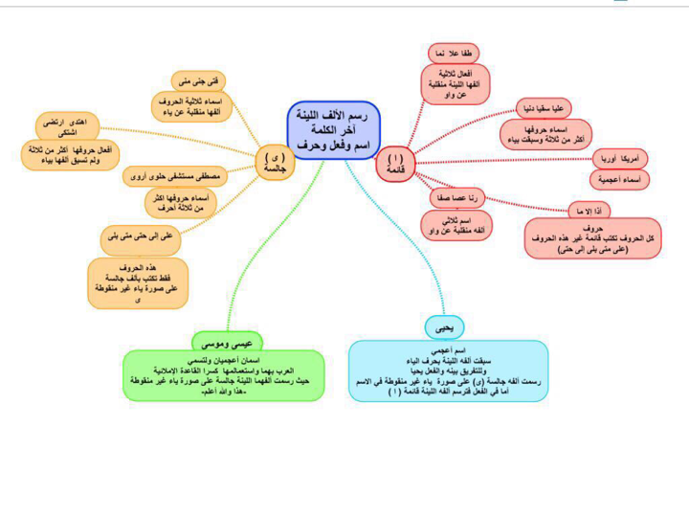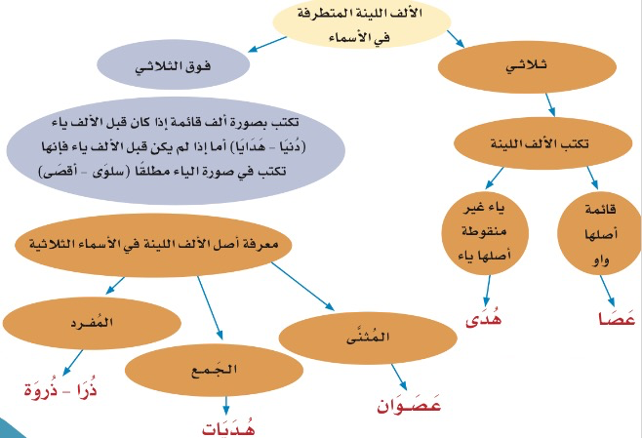
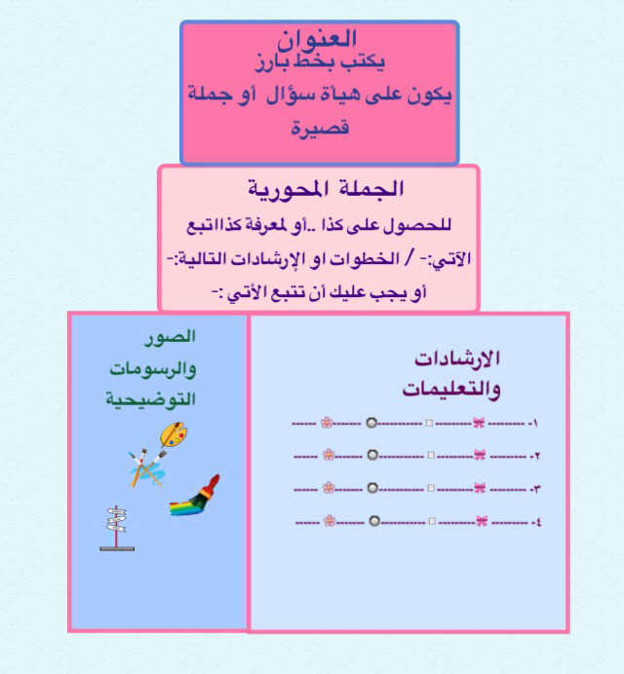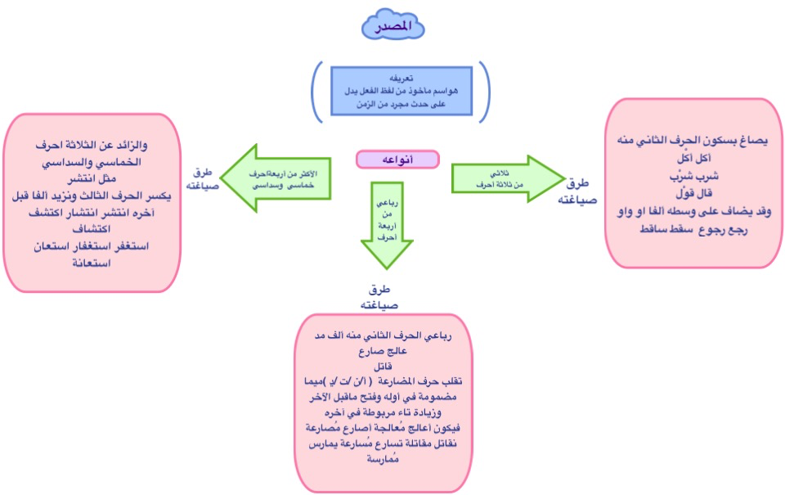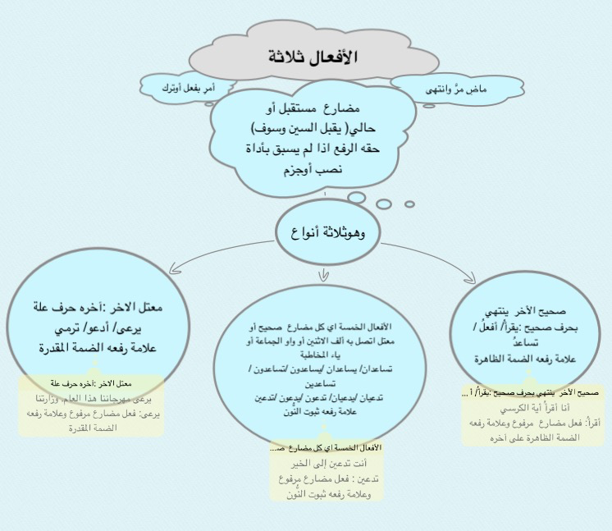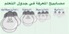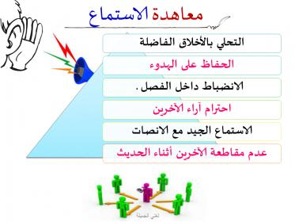

الخطوة الثالثة :خبرات التعليم والتعلم
الصف االسادس لمادة الجميلة لغتنا الفصل الدراسي الثاني لعام١٤٤١ ....الوحدة ٤( الوعي الصحي )
التوقيع | االتقويم | دور المعلمة |  | دور المتعلمة |  | الأنشطة التعليمية | الأهداف الإجرائية  يتوقع من الطالبة أثناء ونهاية المكون أن :- |  | المكون | اليوم والتاريخ
 | ملاحظة  تقويم ذاتي  تقويم جماعي  تقويم فودي  وتقويم ذاتي | تستمدوتستنبط أمن افواه الطاالبات الدرس من افواه  ميسرة للدرس والعرض  تحلل تفسر  تربط بالواقع  تعد المخطط السلوري  تعد مشروعا للمكون  تنظم جدول التعلم توزع الدوار |  | تستنج عنوان االمضمون  تحدد ماتريد ان تتعلمه من خلال إعداد الأهداف  ترسم خارطة مفاهيم  تشارك في حل الأنشطة  تعد جدول تعلم خاص بها  تلعب دورها جيدا  تشارك في حل المشكلات الافتراضية  تطرح أسئلة على زميلاتها او  معلماته |  | نشاط إملائي قصير سطر او عداء لغوي  فتح الباركود على المنهج المدرسي وحل الأنشطة ان وجدت  تقسيم الطالبات من أحل التعاون في حل الأنشطة  توزيع وإدارة الأسئلة أوراق عمل | 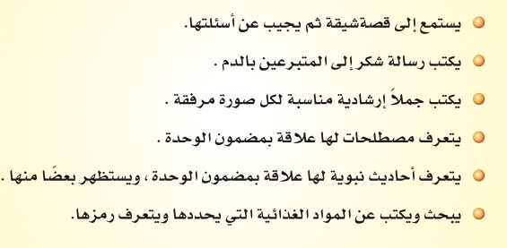 |  | المدخل  المشروع | الخميس  الأحد الاثنين  ٢٨/٥- ١-٢/٦
 | .ملاحظة  تقويم ذاتي  تقويم جماعي  تقويم فودي  وتقويم ذاتي | تستمدوتستنبط أمن افواه الطاالبات الدرس من افواه  ميسرة للدرس والعرض  تحلل تفسر  تربط بالواقع  تعد المخطط السلوري  تعد مشروعا للمكون  تنظم جدول التعلم توزع الدوار  تفتح الباركود على المنهج المدرسي |  | تستنج عنوان االمضمون  تحدد ماتريد ان تتعلمه من خلال إعداد الأهداف  ترسم خارطة مفاهيم  تشارك في حل الأنشطة  تعد جدول تعلم خاص بها  تلعب دورها جيدا  تشارك في حل المشكلات الافتراضية  تطرح أسئلة على زميلاتها او معلماتها  معلماتها |  | شاط إملائي قصير سطر او عداء لغوي  فتحح الباركود على المنهج المدرسي وحل الأنشطة ان وجدت  تقسيم الطالبات من أحل التعاون في حل الأنشطة  توزيع وإدارة الأسئلة أوراق عمل |  | 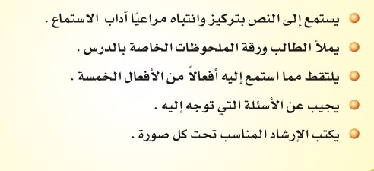 | نص الاستماع | الثلاثاء ٣/٦
 | .ملاحظة  تقويم ذاتي  تقويم جماعي  تقويم فودي  وتقويم ذاتي | تستمدوتستنبط أمن افواه الطاالبات الدرس من افواه  ميسرة للدرس والعرض  تحلل تفسر  تربط بالواقع  تعد المخطط السلوري  تعد مشروعا للمكون  تنظم جدول التعلم توزع الدوار  تفتح الباركود على المنهج المدرسي |  | تستنج عنوان االمضمون  تحدد ماتريد ان تتعلمه من خلال إعداد الأهداف  ترسم خارطة مفاهيم  تشارك في حل الأنشطة  تعد جدول تعلم خاص بها  تلعب دورها جيدا  تشارك في حل المشكلات الافتراضية  تطرح أسئلة على زميلاتها او  معلماتها |  | شاط إملائي قصير سطر او عداء لغوي  فتح الباركود على المنهج المدرسي وحل الأنشطة ان وجدت  تقسيم الطالبات من أحل التعاون في حل الأنشطة  توزيع وإدارة الأسئلة أوراق عمل | 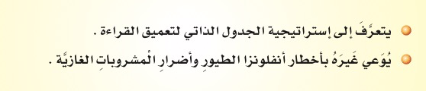اا |  | نص  الفهم القرائي  الانطلا  الدعم  اختبار | الأربعاء الخميس  الأحد الأثنين  ٤-٥-٨-٩/٦
 | .ملاحظة  تقويم ذاتي  تقويم جماعي  تقويم فودي  وتقويم ذاتي | تستمدوتستنبط أمن افواه الطاالبات الدرس من افواه  ميسرة للدرس والعرض  تحلل تفسر  تربط بالواقع  تعد المخطط السلوري  تعد مشروعا للمكون  تنظم جدول التعلم توزع الدوار  تفتح الباركود على المنهج المدرسي | تستنج عنوان االمضمون  تحدد ماتريد ان تتعلمه من خلال إعداد الأهداف  ترسم خارطة مفاهيم  تشارك في حل الأنشطة  تعد جدول تعلم خاص بها  تلعب دورها جيدا  تشارك في حل المشكلات الافتراضية  تطرح أسئلة على زميلاتها او معلمتها  معلماتها |  | شاط إملائي قصير سطر او عداء لغوي  فتح الباركود على المنهج المدرسي وحل الأنشطة ان وجدت  تقسيم الطالبات من أحل التعاون في حل الأنشطة  توزيع وإدارة الأسئلة أوراق عمل |  |  |  | الإسترتيجية القرائية | الثلاثاء الأربعاء  ١٠-١١/٦
 | .ملاحظة  تقويم ذاتي  تقويم جماعي  تقويم فودي  وتقويم ذاتي | تستمدوتستنبط أمن افواه الطاالبات الدرس من افواه  ميسرة للدرس والعرض  تحلل تفسر  تربط بالواقع  تعد المخطط السلوري  تعد مشروعا للمكون  تنظم جدول التعلم توزع الدوار  تفتح الباركود على المنهج المدرسي | تستنج عنوان االمضمون  تحدد ماتريد ان تتعلمه من خلال إعداد الأهداف  ترسم خارطة مفاهيم  تشارك في حل الأنشطة  تعد جدول تعلم خاص بها  تلعب دورها جيدا  تشارك في حل المشكلات الافتراضية  تطرح أسئلة على زميلاتها او معلمتها  معلماتها |  | شاط إملائي قصير سطر او عداء لغوي  فتح الباركود على المنهج المدرسي وحل الأنشطة ان وجدت  تقسيم الطالبات من أحل التعاون في حل الأنشطة  توزيع وإدارة الأسئلة أوراق عمل |  | 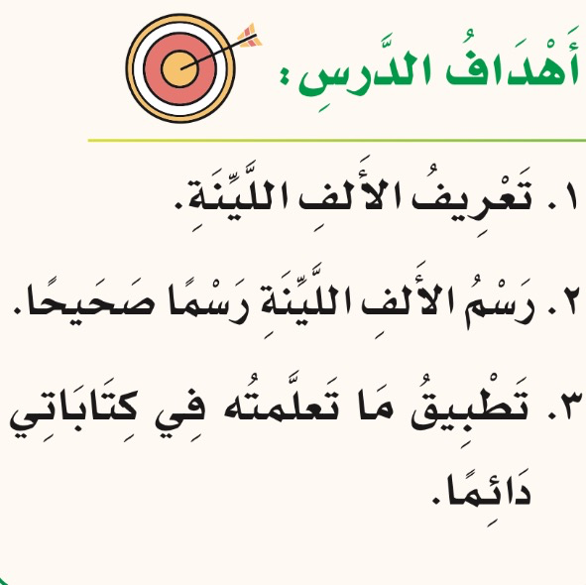 |  | الظاهرة الاملائية  والرسم الكتابي | الخميس ١٢/٦  الأحد ١٥/٦  الأثنين ١٦/٦
 | .ملاحظة  تقويم ذاتي  تقويم جماعي  تقويم فودي  وتقويم ذاتي | تستمدوتستنبط أمن افواه الطاالبات الدرس من افواه  ميسرة للدرس والعرض  تحلل تفسر  تربط بالواقع  تعد المخطط السلوري  تعد مشروعا للمكون  تنظم جدول التعلم توزع الدوار  تفتح الباركود على المنهج المدرسي | تستنج عنوان االمضمون  تحدد ماتريد ان تتعلمه من خلال إعداد الأهداف  ترسم خارطة مفاهيم  تشارك في حل الأنشطة  تعد جدول تعلم خاص بها  تلعب دورها جيدا  تشارك في حل المشكلات الافتراضية  تطرح أسئلة على زميلاتها او معلمتها  معلماتها |  | شاط إملائي قصير سطر او عداء لغوي  فتح الباركود على المنهج المدرسي وحل الأنشطة ان وجدت  تقسيم الطالبات من أحل التعاون في حل الأنشطة  توزيع وإدارة الأسئلة أوراق عمل |  | 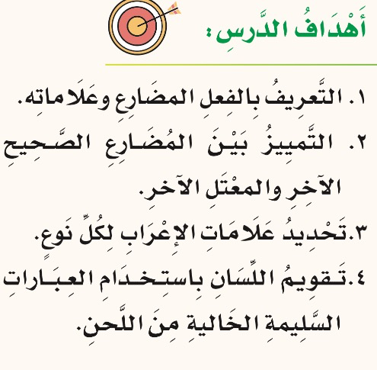 |  | الوظيفة النحوية | الثلاثاء ١٧/٦  الأربعااء  ١٨/٦  الخميس  ١٩/٦

 | .ملاحظة  تقويم ذاتي  تقويم جماعي  تقويم فودي  وتقويم ذاتي | تستمدوتستنبط أمن افواه الطاالبات الدرس من افواه  ميسرة للدرس والعرض  تحلل تفسر  تربط بالواقع  تعد المخطط السلوري  تعد مشروعا للمكون  تنظم جدول التعلم توزع الدوار  تفتح الباركود على المنهج المدرسي | تستنج عنوان االمضمون  تحدد ماتريد ان تتعلمه من خلال إعداد الأهداف  ترسم خارطة مفاهيم  تشارك في حل الأنشطة  تعد جدول تعلم خاص بها  تلعب دورها جيدا  تشارك في حل المشكلات الافتراضية  تطرح أسئلة على زميلاتها او  معلماتها | شاط إملائي قصير سطر او عداء لغوي  فتح الباركود على المنهج المدرسي وحل الأنشطة ان وجدت  تقسيم الطالبات من أحل التعاون في حل الأنشطة  توزيع وإدارة الأسئلة أوراق عمل | 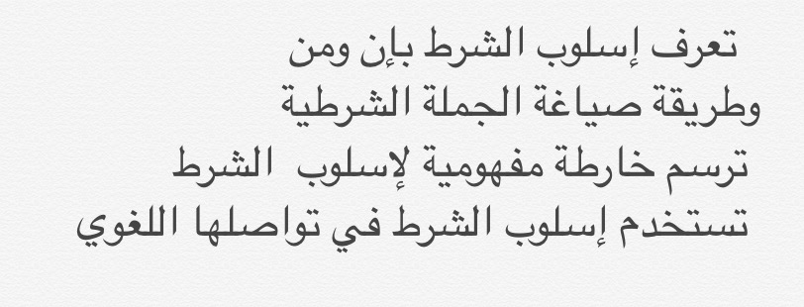 | الأسلوب اللغوي | الاحد  ٢٢/٦
 | .ملاحظة  تقويم ذاتي  تقويم جماعي  تقويم فودي  وتقويم ذاتي | تستمدوتستنبط أمن افواه الطاالبات الدرس من افواه  ميسرة للدرس والعرض  تحلل تفسر  تربط بالواقع  تعد المخطط السلوري  تعد مشروعا للمكون  تنظم جدول التعلم توزع الدوار  تفتح الباركود على المنهج المدرسي | تستنج عنوان االمضمون  تحدد ماتريد ان تتعلمه من خلال إعداد الأهداف  ترسم خارطة مفاهيم  تشارك في حل الأنشطة  تعد جدول تعلم خاص بها  تلعب دورها جيدا  تشارك في حل المشكلات الافتراضية  تطرح أسئلة على زميلاتها او  معلماتها | شاط إملائي قصير سطر او عداء لغوي  فتح الباركود على المنهج المدرسي وحل الأنشطة ان وجدت  تقسيم الطالبات من أحل التعاون في حل الأنشطة  توزيع وإدارة الأسئلة أوراق عمل | 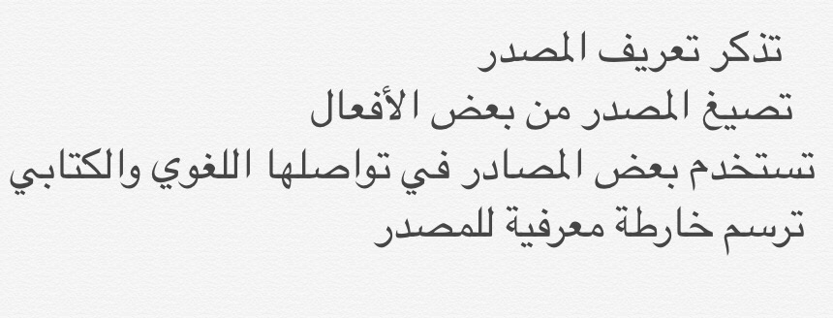ج | الصنف اللغوي  الرسم الكتابي | الاثنين  ٢٣/٦  الثلاثاء  ٢٤/٦
 | .ملاحظة  تقويم ذاتي  تقويم جماعي  تقويم فودي  وتقويم ذاتي | تستمدوتستنبط أمن افواه الطاالبات الدرس من افواه  ميسرة للدرس والعرض  تحلل تفسر  تربط بالواقع  تعد المخطط السلوري  تعد مشروعا للمكون  تنظم جدول التعلم توزع الدوار  تفتح الباركود على المنهج المدرسي | تستنج عنوان االمضمون  تحدد ماتريد ان تتعلمه من خلال إعداد الأهداف  ترسم خارطة مفاهيم  تشارك في حل الأنشطة  تعد جدول تعلم خاص بها  تلعب دورها جيدا  تشارك في حل المشكلات الافتراضية  تطرح أسئلة على زميلاتها او معلماتها  معلماتها | شاط إملائي قصير سطر او عداء لغوي  فتح الباركود على المنهج المدرسي وحل الأنشطة ان وجدت  تقسيم الطالبات من أحل التعاون في حل الأنشطة  توزيع وإدارة الأسئلة أوراق عمل | 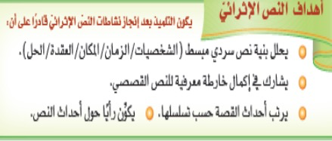  ي ت ت | النص الإثرائي
 | .ملاحظة  تقويم ذاتي  تقويم جماعي  تقويم فودي  وتقويم ذاتي | تستمدوتستنبط أمن افواه الطاالبات الدرس من افواه  ميسرة للدرس والعرض  تحلل تفسر  تربط بالواقع  تعد المخطط السلوري  تعد مشروعا للمكون  تنظم جدول التعلم توزع الدوار  تفتح الباركود على المنهج المدرسي | تستنج عنوان االمضمون  تحدد ماتريد ان تتعلمه من خلال إعداد الأهداف  ترسم خارطة مفاهيم  تشارك في حل الأنشطة  تعد جدول تعلم خاص بها  تلعب دورها جيدا  تشارك في حل المشكلات الافتراضية  تطرح أسئلة على زميلاتها او معلمتها  معلماتها | شاط إملائي قصير سطر او عداء لغوي  فتح الباركود على المنهج المدرسي وحل الأنشطة ان وجدت  تقسيم الطالبات من أحل التعاون في حل الأنشطة | 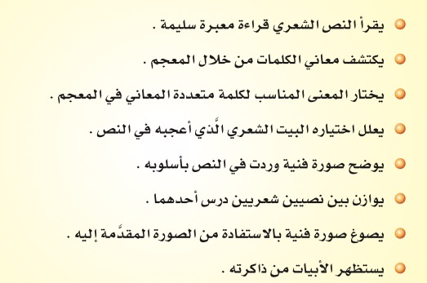 | النص  الشعري | الأربعاء  ٢٥/٦  الخميس  ٢٦/٦
 | .ملاحظة  تقويم ذاتي  تقويم جماعي  تقويم فودي  وتقويم ذاتي | تستمدوتستنبط أمن افواه الطاالبات الدرس من افواه  ميسرة للدرس والعرض  تحلل تفسر  تربط بالواقع  تعد المخطط السلوري  تعد مشروعا للمكون  تنظم جدول التعلم توزع الدوار  تفتح الباركود على المنهج المدرسي | تستنج عنوان االمضمون  تحدد ماتريد ان تتعلمه من خلال إعداد الأهداف  ترسم خارطة مفاهيم  تشارك في حل الأنشطة  تعد جدول تعلم خاص بها  تلعب دورها جيدا  تشارك في حل المشكلات الافتراضية  تطرح أسئلة على زميلاتها او معلمتها  معلماتها | شاط إملائي قصير سطر او عداء لغوي  فتح الباركود على المنهج المدرسي وحل الأنشطة ان وجدت  تقسيم الطالبات من أحل التعاون في حل الأنشطة  توزيع وإدارة الأسئلة أوراق عمل | 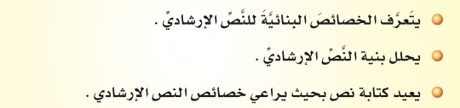 | بنية النص | الأحد  ٢٩/٦  الاثنين  ٣٠/٦  الثلاثاء  ١/٧ رجب
 | .ملاحظة  تقويم ذاتي  تقويم جماعي  تقويم فودي  وتقويم ذاتي | تستمدوتستنبط أمن افواه الطاالبات الدرس من افواه  ميسرة للدرس والعرض  تحلل تفسر  تربط بالواقع  تعد المخطط السلوري  تعد مشروعا للمكون  تنظم جدول التعلم توزع الدوار  تفتح الباركود على المنهج المدرسي | تستنج عنوان االمضمون  تحدد ماتريد ان تتعلمه من خلال إعداد الأهداف  ترسم خارطة مفاهيم  تشارك في حل الأنشطة  تعد جدول تعلم خاص بها  تلعب دورها جيدا  تشارك في حل المشكلات الافتراضية  تطرح أسئلة علىزميلاتها اومعلمتها  معلماتها | شاط إملائي قصير سطر او عداء لغوي  فتح الباركود على المنهج المدرسي وحل الأنشطة ان وجدت  تقسيم الطالبات من أحل التعاون في حل الأنشطة | 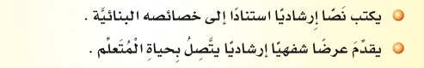 | التواصل اللغوي  الشفهي والكتابي | الأربعاء  ٢/٧  الخميس  ٣/٧
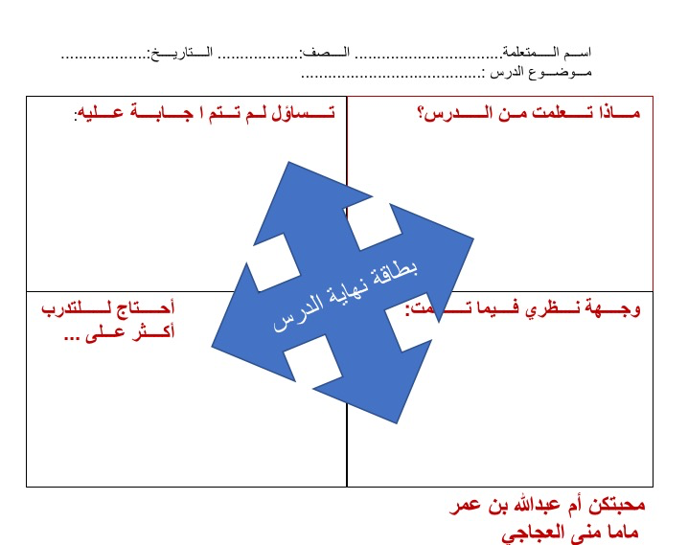

إعدادمعلمة مادة الجميلة لغتنا . قائدة المدسة. / المشرفة والباحثة الخبيرة
أم عبدالله بن عمر. أ. أ .
مأما منى العجاجي

